CONTRATO Nº 023/2024
CONTRATAÇÃO DE EMPRESA PARA RETÍFICA DE MOTORES PARA OS VEÍCULOS DA SECRETARIA DA EDUCAÇÃO VINCULADA A DISPENSA N.º 014/2024
CONTRATANTE: MUNICÍPIO DE ARROIO DOS RATOS/RS pessoa jurídica de direito público interno, registrada perante o CNPJ sob o nº. 88.363.072/0001-44, isento de Inscrição Estadual, estabelecida no Largo do Mineiro, 135, Arroio dos Ratos/RS, representada neste ato pelo Prefeito, Sr. JOSÉ CARLOS GARCIA DE AZEREDO, brasileiro, casado, com residência e domicílio em Arroio dos Ratos - RS, carteira de identidade nº. 1021418817, expedida pela SJS/RS e CPF nº. 186.583.500-53, abaixo assinado.
CONTRATADA: JOSUÉ AVELINO REZENDE EIRELI-ME, inscrito no CNPJ sob o nº. 19.629.035/0001-12, estabelecido na Avenida Pedro Fantin, n°. 1282, Bairro Santa Bárbara, município de Arroio dos Ratos/RS, Celular (51) 99621.4188, representada neste ato por JOSUÉ AVELINO REZENDE, brasileiro, residente e domiciliado em Arroio dos Ratos/RS, portador do RG nº. 3070599711, expedida pela SSP/PC RS e inscrito no CPF sob o nº. 765.698.100-49, residente e domiciliado no mesmo endereço da Pessoa Jurídica, abaixo assinado.

As partes acima qualificadas têm entre si, certo e ajustado o presente Contrato Administrativo, vinculado a processo de Dispensa de Licitação n.º 014/2024, o qual reger-se-á pela Lei Federal nº. 14.133/2021, alterações posteriores, Lei complementar 123/2006, mediante as seguintes cláusulas e condições:

CLÁUSULA PRIMEIRA – DO OBJETO CONTRATUAL:
A CONTRATADA se compromete a fornecer peças e o serviço necessário conforme as descrições a seguir:
  - SECRETARIA MUNICIPAL DA EDUCAÇÃO –

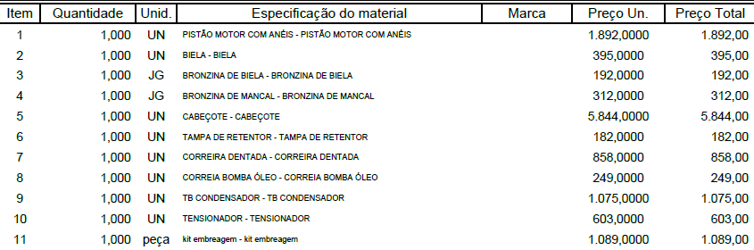
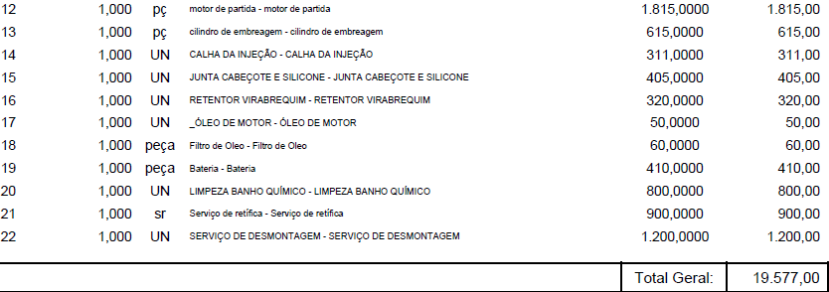
CLÁUSULA SEGUNDA – DA RESPONSABILIDADE DA CONTRATADA:
2.1. A CONTRATADA responsabiliza-se pela prestação dos serviços com fornecimento de peças e, exclusivamente por todas despesas realizadas durante a prestação do serviço, traslado dos veículos para a oficina, assim como por todos os encargos trabalhistas, previdenciários, cíveis e tributários, decorrentes das relações que ajustar com empregados ou prepostos seus eventualmente utilizados para auxiliar na prestação dos serviços em tela, ou decorrentes de danos por qualquer razão causados a terceiros, sem qualquer responsabilidade solidária da CONTRATANTE, aos quais desde logo, nesta, assegura o direito de regresso contra a CONTRATADA, em vindo a ser solidariamente responsabilizada.

Parágrafo Primeiro. A entrega das peças e a prestação de serviço de mão de obra, objeto do edital, serão efetuadas de acordo com a solicitação da Secretaria solicitante.

CLÁUSULA TERCEIRA – DAS OBRIGAÇÕES DO CONTRATANTE:
3.1. Colocar à disposição da CONTRATADA, para atender à execução das tarefas de sua responsabilidade, tudo o que for necessário para execução dos trabalhos, bem como:
- Fiscalizar a realização dos serviços do prestador, sua produção, a qualidade dos serviços prestados, sua postura profissional e responsabilidade perante os usuários;
- Efetuar o pagamento dos serviços após a apresentação de Nota Fiscal;
- Reter os impostos, contribuições e demais exigências legais do pagamento efetuado a CONTRATADA.

CLÁUSULA QUARTA – DO PREÇO:
4.1. A CONTRATADA receberá pelo fornecimento das peças e pela prestação dos serviços constante na Cláusula Primeira, o valor de R$ 19.577,00 (dezenove mil, quinhentos e setenta e sete reais) o serviço for sendo executado, devendo a secretaria solicitante atestar que o veículo foi entregue devidamente consertado, na nota fiscal.

Parágrafo Primeiro. Fica instituído que a secretaria solicitante deverá realizar a conferência após entrega do veículo, conforme serviço e peças discriminados na tabela descrita na Cláusula Primeira pelo fiscal descrito na Cláusula Oitava.

Parágrafo Segundo. Assim, se for apresentada nota fiscal referente ao serviço de conserto do veículo constante do item 1.2., deverá o fiscal do contrato confirmar e atestar no corpo da nota fiscal que o veículo está funcionando e verificar se o valor da nota fiscal está correto.

Parágrafo terceiro. É obrigação da secretaria informar se houver algum problema no veículo, antes do pagamento ser efetuado, ficando a nota fiscal sobrestada até regularização do problema.

CLÁUSULA QUINTA – DA DOTAÇÃO:
5.1. As despesas provenientes deste contrato serão empenhadas por conta das rubricas:

SECRETARIA MUNICIPAL DA EDUCAÇÃO:
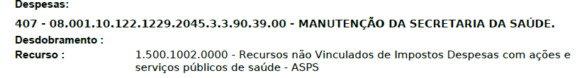
Parágrafo Primeiro. Qualquer variação na forma do pagamento ajustada será feita mediante acordo escrito entre as partes, e será parte integrante do Contrato, observadas as condições legais estabelecidas, ressalvadas as alterações unilaterais permitidas à Administração, fulcro na Lei 14.133/2021.

Parágrafo Segundo. Estabelece-se que o presente contrato poderá ser também alterado por acordo das partes.

Parágrafo Terceiro. Quaisquer tributos ou encargos legais, criados, alterados ou extintos, após a assinatura do Contrato, de comprovada repercussão nos preços contratados, implicarão na revisão destes, para mais ou para menos, conforme o caso.

Parágrafo Quarto. O inadimplemento de qualquer das condições ora avençadas, bem como a inexecução total ou parcial do Contrato pela CONTRATADA ensejará sua rescisão, com todos os ônus e consequências daí decorrentes, tanto contratuais como as previstas em Lei.

Parágrafo Quinto. Em todas as fases da presente licitação, serão observadas as normas previstas na Lei 14.133/2021.

Parágrafo Sexto. As multas serão descontadas dos pagamentos ou da garantia do respectivo contrato (se houver) e quando for o caso, poderão cobradas judicialmente.

CLÁUSULA SEXTA – DA INEXECUÇÃO CONTRATUAL:
6.1. Pelo não cumprimento das obrigações assumidas, total ou parcialmente, a CONTRATADA sujeitar-se-á às seguintes sanções além das responsabilidades por perdas e danos:

- Multa de 10% (dez por cento) no caso de inexecução parcial do contrato cumulada com a pena de suspensão do direito de licitar e o impedimento de contratar com a administração pelo prazo de 01 (um) ano.
- Multa de 20% (vinte por cento) no caso de inexecução total do contrato, cumulada com a pena de suspensão do direito de licitar e o impedimento de contratar com a administração pelo prazo de 02 (dois) anos.
- As multas serão calculadas sobre o montante não adimplido do contrato.
- Esgotados todos os prazos recursais a Administração, no prazo de 05 (cinco) dias, convocará o licitante vencedor para assinar o contrato, sob pena de decair do direito à contratação, sem prejuízos das sanções previstas na Lei Federal nº 14.133/2021.

CLÁUSULA SÉTIMA – DA VIGÊNCIA CONTRATUAL:
7.1. O contrato vigerá da assinatura do mesmo, até a entrega total das peças e a execução total da prestação de serviço de mão de obra do veículo descrito na Cláusula Primeira.

CLAUSULA OITAVA – DA FISCALIZAÇÃO:
8.1. A fiscalização da execução do presente contrato ficará a cargo da Servidora Sandra Govoni.

CLÁUSULA NONA – DAS DISPOSIÇÕES GERAIS:
9.1. As partes elegem de comum acordo o Foro da Comarca de São Jerônimo para dirimir eventuais dúvidas oriundas do presente contrato, que não forem resolvidas administrativamente.
9.2. E por estarem justos e contratados, assinam o presente contrato em 03 (três) vias de igual teor na presença das testemunhas abaixo.
Arroio dos Ratos, 30 de abril de 2024.

JOSÉ CARLOS GARCIA DE AZEREDO
CONTRATANTE

JOSUÉ AVELINO REZENDE EIRELI-ME
CONTRATADA

ZARA REGINA GOVEIA DE SOUZA
SECRETÁRIA MUNICIPAL DA EDUCAÇÃO
Testemunhas:
Este contrato se encontra examinado e aprovado por esta Assessoria Jurídica.
Em 30/04/2024.

_________________________________
Raquel Heinzelmann de Siqueira Nauter
OAB: 75.547

1) _______________________

2) _______________________

